函数与极限讲义要点

1. 反函数

对于反函数，可以依次作出其图像，注意画图清晰并且注明定义域与值域。

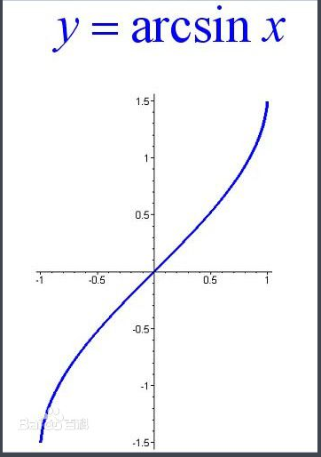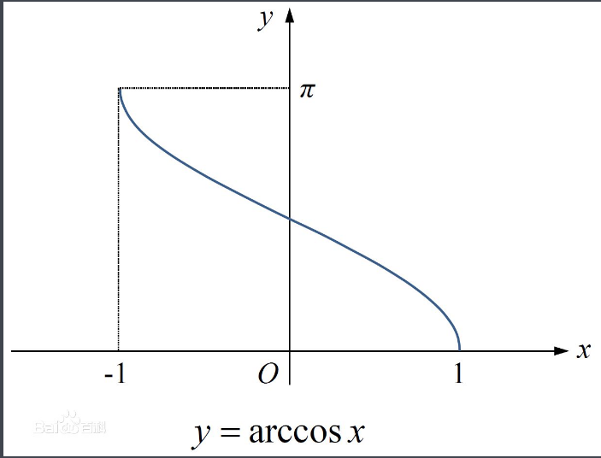

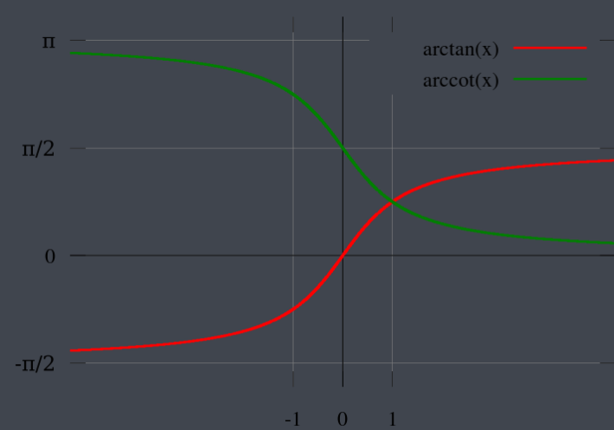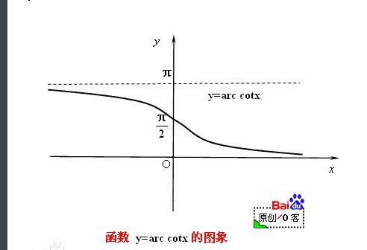

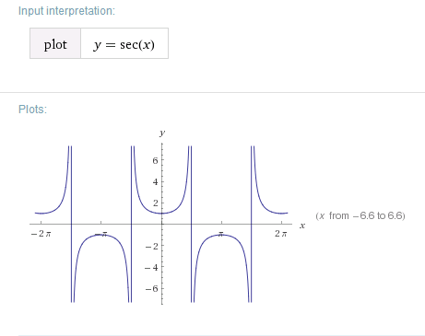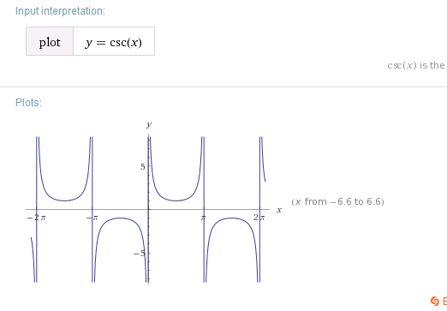

1. 初等函数

可以简单地在书上找些例题分解一下，简单说明即可。

1. 极限

无穷小的等价代换，着重强调，以本章练习中⑼，⑽，⒀，⒃（I）为例讲解记忆。要提出用到了哪些代换，是如何使用的，注意条件是当时才能成立，此外还要说明这里提到的不是狭义的，是广义的，是一个形式。对于新手来说是一个常见的误区，可以拎出来说。

3.1两个重要极限

以例题⑹，⑾，⒀为例讲解，着重强调其中第二个极限有两种形式，记住形式，无论极限多么复杂，只有能找出形式就有解决之道。必要时要用到换元，对于括号内的式子要弄出1+？的形式，要常用到参数分离的思想。

3.2极限存在准则

夹逼准则作为额外添加的内容，可以选讲。选取练习的⒁以及两道小练习讲解。简单来说就是三个数列，所求数列在另外两个可求数列的数值的中间，可求数列的答案即为所求的结果。

3.3函数的连续与间断性

强调连续的三个条件，左右极限存在即为第一类间断点，否则为第二类间断点。在第一类间断点中左右极限存在但不想等则为跳跃间断点，左右极限存在且相等但是在该店极限值与函数值不相等或者该点无定义为可去间断点。对于震荡间断点点可画图解释。函数或在处无定义，且当时，对应的函数值在和之间变动无数次。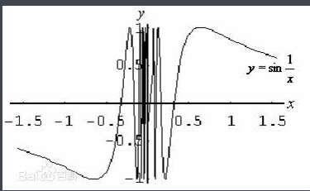

以例题⑴，⑶，⑷，⑺，⒃的（II）为例进行讲解。

3.4闭区间上连续函数的性质

介值定理和零点定理，除了现有的小例题，可以再适当举行例题进行强化记忆。